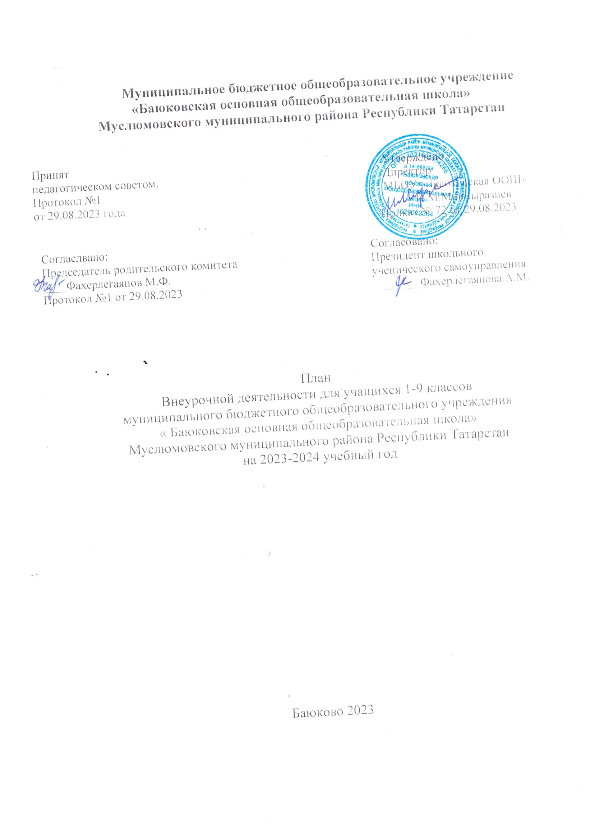

СОДЕРЖАНИЕ

Пояснительная записка ……………………3
Цель и идеи внеурочной деятельности …… 4
Планирование внеурочной деятельности 4
Принципы организации внеурочной деятельности 7
Формы внеурочной деятельности 8 Ожидаемые результаты ….....8
План внеурочной деятельности НОО …………10
План внеурочной деятельности ООО ……… 12

Пояснительная записка
Под внеурочной деятельностью следует понимать образовательную деятельность, направленную на достижение планируемых результатов освоения основных образовательных программ (предметных, метапредметных и личностных), осуществляемую в формах, отличных от урочной.
Внеурочная деятельность организуется в соответствии со следующими нормативными документами и методическими рекомендациями:
- Федерального закона от 29.12.2012 №273 - ФЗ «Об образовании в Российской Федерации»; Устав МБОУ «Баюковская ООШ», Основная образовательная программа НОО и ООО МБОУ «Баюковская ООШ»;
  - Приказ Минпросвещения России от 31.05.2021 № 287 «Об утверждении федерального государственного образовательного стандарта основного общего образования» (Зарегистрировано в Минюсте России 05.07.2021 № 64101) -
http://www.consultant.ru/document/cons_doc_LAW_389560/;
  - Письмо Министерства просвещения Российской Федерации от 05.07.2022г. №ТВ–1290/03 «О направлении методических рекомендаций» (Информационно- методическое письмо об организации внеурочной деятельности в рамках реализации обновленных федеральных государственных образовательных стандартов начального общего и основного общего образования);
  - Письмо Минпросвещения России от 17.06.2022 г. № 03-871 «Об организации занятий «Разговоры о важном»;
  - Методические рекомендации по формированию функциональной грамотности обучающихся – http://skiv.instrao.ru/bank-zadaniy/;
  - Санитарные правила и нормы СанПиН 1.2.3685-21 «Гигиенические нормативы и требования к обеспечению безопасности и (или) безвредности для человека факторов среды обитания», утвержденных постановлением Главного государственного санитарного врача Российской Федерации от 28.01.2021 № 2 (далее – СанПиН 1.2.3685-21).
Под внеурочной деятельностью следует понимать образовательную деятельность, осуществляемую в формах, отличных от классно-урочной, и направленную на достижение планируемых результатов освоения основной образовательной программы начального общего образования.
Система внеурочной воспитательной работы представляет собой единство целей, задач, принципов, содержания, форм и методов деятельности.
Цель внеурочной деятельности: создание условий для выявления и

развития способностей обучающихся на основе свободного выбора, постижения духовно-нравственных ценностей и культурных традиций.

Основные задачи организации внеурочной деятельности:
  - выявить интересы, склонности, способности, возможности обучающихся поотношению к различным видам деятельности;
  - организовать общественно полезную и досуговую деятельность обучающихся совместно с учреждениями дополнительного образования, культуры и спорта;
  - создать условия для индивидуального развития обучающихся в избранной сфере внеурочной деятельности;
  - сформировать систему знаний, умений, навыков в избранном направлении деятельности с учетом возрастных и индивидуальных особенностей обучающихся;
  - обеспечить благоприятную адаптацию ребенка в начальной школе;
  - оптимизировать учебную нагрузку обучающихся;
  - развивать опыт творческой деятельности, творческих способностей, неформального общения, взаимодействия, сотрудничества;
  - расширить рамки общения обучающихся с социумом.
В целях реализации плана внеурочной деятельности образовательной организацией может предусматриваться использование ресурсов других организаций (в том числе в сетевой форме), включая организации дополнительного образования, профессиональные образовательные организации, образовательные организации высшего образования, научные организации, организации культуры, физкультурно- спортивные, детские общественные объединения и иные организации, обладающие необходимыми ресурсами.
Формы внеурочной деятельности предусматривают активность и самостоятельность обучающихся, сочетают индивидуальную и групповую работы, обеспечивают гибкий режим занятий (продолжительность, последовательность), переменный состав обучающихся, проектную и исследовательскую деятельность, экскурсии, походы, деловые игры и пр.
Допускается формирование учебных групп из обучающихся разных классов в пределах одного уровня образования.
В соответствии с требованиями обновленных ФГОС ООО образовательная организация обеспечивает проведение до 10 часов еженедельных занятий внеурочной деятельности (до 1750 часов на уровне основного общего образования).

Планирование внеурочной деятельности
План внеурочной деятельности состоит из двух частей: части, рекомендуемой для всех обучающихся, и вариативной части.
С целью обеспечения преемственности содержания образовательных программ начального общего и основного общего образования при

формировании плана внеурочной деятельности образовательной организации предусмотрена часть, рекомендуемая для всех обучающихся:
1 час в неделю – на информационно-просветительские занятия патриотической, нравственной и экологической направленности
«Разговоры о важном» (понедельник, первый урок);
Основная цель: развитие ценностного отношения обучающихся к своей Родине – России, населяющим ее людям, ее уникальной истории, богатой природе и великой культуре.
Основная задача: формирование соответствующей внутренней позиции личности школьника, необходимой ему для конструктивного и ответственного поведения в обществе.
Основные темы занятий связаны с важнейшими аспектами жизни человека в современной России: знанием родной истории и пониманием сложностей современного мира, техническим прогрессом и сохранением природы, ориентацией в мировой художественной культуре и повседневно культуре поведения, доброжелательным отношением к окружающим и ответственным отношением к собственным поступкам
1 час в неделю – на занятия по формированию функциональной грамотности обучающихся (в том числе финансовой грамотности);
Основная цель: развитие способности обучающихся применять приобретѐнные знания, умения и навыки для решения задач в различных сферах жизнедеятельности, (обеспечение связи обучения с жизнью). Основная задача: формирование и развитие функциональной грамотности школьников: читательской, математической, естественно- научной, финансовой, направленной на развитие креативного мышления и глобальных компетенций.
Основные организационные формы: интегрированные курсы, метапредметные кружки или факультативы
1 час в неделю – на занятия, направленные на удовлетворение профориентационных интересов и потребностей обучающихся (в том числе основы предпринимательства)? «Россия-мои горизонты”
Основная цель: развитие ценностного отношения обучающихся к труду как основному способу достижения жизненного благополучия и ощущения уверенности в жизни.
Основная задача: формирование готовности школьников к осознанному выбору направления продолжения своего образования и будущей профессии, осознание важности получаемых в школе знаний для дальнейшей профессиональной и внепрофессиональной деятельности.
Основные организационные формы: профориентационные беседы, деловые игры, квесты, решение кейсов, изучение специализированных цифровых ресурсов, профессиональные пробы, моделирующие профессиональную деятельность, экскурсии, посещение

ярмарок профессий и профориентационных парков.
Основное содержание: знакомство с миром профессий и способами получения профессионального образования; создание условий для развития надпрофессиональных навыков (общения, работы в команде, поведения в конфликтной ситуации и т.п.); создание условий для познания обучающимся самого себя, своих мотивов, устремлений, склонностей как условий для формирования уверенности в себе, способности адекватно оценивать свои силы и возможности.
Кроме того, в вариативную часть плана внеурочной деятельности включены:

занятия, связанные с реализацией особых интеллектуальных и социокультурных потребностей обучающихся
Основная цель: интеллектуальное и общекультурное развитие обучающихся, удовлетворение их особых познавательных, культурных, оздоровительных потребностей и интересов.
Основная задача: формирование ценностного отношения обучающихся к знаниям, как залогу их собственного будущего, и к культуре в целом, как к духовному богатству общества, сохраняющему национальную самобытность народов России.
Основные направления деятельности: занятия по дополнительному или углубленному изучению учебных предметов или модулей; занятия в рамках исследовательской и проектной деятельности; занятия, связанные с освоением регионального компонента образования или особыми этнокультурными интересами участников образовательных отношений; дополнительные занятия для школьников, испытывающих затруднения в освоении учебной программы или трудности в освоении языка обучения; специальные занятия для обучающихся с ограниченными возможностями здоровья или испытывающими затруднения в социальной коммуникации.

занятия, направленные на удовлетворение интересов и потребностей обучающихся в творческом и физическом развитии
Основная цель: удовлетворение интересов и потребностей обучающихся в творческом и физическом развитии, помощь в самореализации, раскрытии и развитии способностей и талантов.
Основные задачи: раскрытие творческих способностей школьников, формирование у них чувства вкуса и умения ценить прекрасное, формирование ценностного отношения к культуре; физическое развитие обучающихся, привитие им любви к спорту и побуждение к здоровому образ жизни, воспитание силы воли, ответственности, формирование установок на защиту слабых; оздоровление школьников, привитие им любви к своему краю, его истории, культуре, природе, развитие их самостоятельности и ответственности, формирование навыков самообслуживающего труда.

занятия, направленные на удовлетворение социальных интересов и потребностей обучающихся, на педагогическое сопровождение деятельности социально ориентированных ученических сообществ, детских общественных объединений, органов ученического самоуправления, на организацию совместно с обучающимися комплекса мероприятий воспитательной направленности
Основная цель: развитие важных для жизни подрастающего человека социальных умений – заботиться о других и организовывать свою собственную деятельность, лидировать и подчиняться, брать на себя инициативу и нести ответственность, отстаивать свою точку зрения и принимать другие точки зрения.
Основная задача: обеспечение психологического благополучия обучающихся в образовательном пространстве школы, создание условий для развития ответственности за формирование макро и микро коммуникаций, складывающихся в образовательной организации, понимания зон личного влияния на уклад школьной жизни.
Основные организационные формы: педагогическое сопровождение деятельности Российского движения школьников и Юнармейских отрядов; волонтерских, трудовых, экологических отрядов, создаваемых для социально ориентированной работы; выборного Совета обучающихся, создаваемого для учета мнения школьников по вопросам управления образовательной организацией, для облегчения распространения значимой для школьников информации и получения обратной связи от классных коллективов; постоянно действующего школьного актива, инициирующего и организующего проведение личностно значимых для школьников событий (соревнований, конкурсов, фестивалей, капустников, флешмобов); творческих советов, отвечающих за проведение тех или иных конкретных мероприятий, праздников, вечеров, акций; созданной из наиболее авторитетных старшеклассников группы по урегулированию конфликтных ситуаций в школе и т.п.
Принципы организации внеурочной деятельности в МБОУ «Баюковская основная общеобразовательная школа»:
  - интерес (поможет укрепить контакты педагогов с детьми, будет способствовать формированию в глазах детей позитивного восприятия школы, уменьшит риск их вовлечения в нежелательные, антисоциальные виды деятельности);
  - сотрудничество (помогает детям взрослеть, преодолевая свою инфантильность и развивая самостоятельность и ответственность);
-доверие (поможет ему сплотить вокруг себя детей и стать для них значимым взрослым, к которому дети больше прислушиваются, чьи требования и просьбы воспринимаются позитивнее, чье поведение и

жизненные принципы охотнее воспринимаются ими в качестве образцов для подражания);
  - неназидательность (содержание внеурочных занятий не должно преподноситься ребенку в форме назиданий, ребенок не должен становиться пассивным потребителем информации, важно дать ему самому делать выводы из увиденного и услышанного на занятиях: спорить, доказывать свою точку зрения, слышать мнения других).

Формы внеурочной деятельности.
В школе используется модель плана внеурочной деятельности с преобладанием учебно-познавательной деятельности.
Часы, отводимые на внеурочную деятельность, используются по желанию обучающихся и их родителей (законных представителей) и направлены на реализацию различных форм ее организации, отличных от урочной системы обучения. Занятия проводятся в форме экскурсий, кружков, секций, круглых столов, конференций, викторин, игр, познавательных бесед, диспутов, КВНов, олимпиад, поисковых и научных исследований, проектов, интеллектуальных марафонов, соревнований, спортивных игр, туристического слета, отчетных концертов, конкурсов, выставок, культпоходов в театры, музеи, филармонию, встреч с ветеранами и т.д.
Формирование групп обучающихся, желающих освоить те или иные программы, происходит перед началом учебного года по согласованию с родителями (законными представителями) обучающегося, допускается формирование учебных групп из числа обучающихся разных классов одной параллели.
Для организации внеурочной деятельности школа располагает спортивным залом со спортивным инвентарем для школьников, игровой площадкой, школьным музеем, актовым залом, залом хореографии, библиотекой, медицинским кабинетом, кабинетом технологии, а также кабинетами, оборудованными компьютерной техникой, интерактивными досками.

Ожидаемые результаты внеурочной деятельности:
- развитие индивидуальности каждого ребѐнка в процессе самоопределения в системе внеурочной деятельности;
- приобретение школьником социальных знаний (об общественных нормах, об устройстве общества, о социально одобряемых и неодобряемых формах поведения в обществе и т.п.), понимания социальной реальности и повседневной жизни;
- формирование позитивных отношений школьника к базовым ценностям общества (человек, семья, Отечество, природа, мир, знания, труд, культура), ценностного отношения к социальной реальности в целом;

- воспитание уважительного отношения к своему городу;
- получение школьником опыта самостоятельного социального действия;
- формирования коммуникативной, этической, социальной, гражданской компетентности школьников;
- увеличение числа детей, охваченных организованным досугом;
- воспитание у детей толерантности, навыков здорового образа жизни;
- формирование чувства гражданственности и патриотизма, правовой культуры, осознанного отношения к профессиональному самоопределению;
- реализация, в конечном счете, основной цели программы - достижение учащимися необходимого для жизни в обществе социального опыта и формирование в них принимаемой обществом системы ценностей.

План внеурочной деятельности начального общего образования

Направлен ие  внеурочно й  деятельнос ти | Программа | 1 | 2 | 3 | 4
Часть, обязательная для всех
обучающихся
Информационно-  просветительс кие  занятия  патриотической, нравственной и экологической направленности  «Разговоры о важном» | Разговоры о важном | 1 | 1 | 1 | 1
Занятия по  формировани ю  функциональн ой  грамотност и  обучающих ся | Функциональная грамотность | 1 | 1 | 1 | 1
Занятия,  Направленные на удовлетворение профориентационн ых интересов и потребностей  обучающих ся | Мир профессий | 1 | 1 | 1 | 1
Вариативная часть
Занятия,  связанные с реализацией особых  интеллектуальны х и  социокультурных потребностей | “Саннар безнең тормышта” | 1 | 1 | 1 | 1

обучающихся
Занятия,  направленные на удовлетворение интересов и потребностей обучающихся в творческом и  физическом развитии, помощь в  самореализации,  раскрытии и развитии способностей и  талантов | "Могҗиза” | 1 | 1 | 1 | 1
 | «Здоровое детство “ | 1 | 1 | 1 | 1
 | «Театр һәм Без» | 2 | 2 | 2 | 2
 | Волонтерский отряд | 1 | 1 | 1 | 1
Занятия, направленные  на | ЮИД | 1 | 1 | 1 | 1

удовлетворение социальных интересов и потребностей обучающихся, на педагогическ
ое
сопровожден ие
деятельности социально
ориентированных ученических
сообществ, детских общественных объединений,
органов
ученического
самоуправления, на организацию
совместно с обучающимися комплекса
мероприятий воспитательной направленности
Итого |  | 10 | 10 | 10 | 10

Годовой план внеурочной деятельности начального общего образования

Направлен ие  внеурочно й  деятельнос ти | Программа | 1 | 2 | 3 | 4
Часть, обязательная для всех
обучающихся

Информацион но-  просветительс кие  Занятия  патриотической, нравственной и экологической направленности  «Разговоры о важном»  «Орлята России» | Разговоры о важном | 33 | 33 | 33 | 33
Занятия по  формировани ю  функциональн ой  грамотност и  обучающих  ся | Функциональная грамотность | 33 | 33 | 33 | 33
Занятия,  направленныена удовлетворение профориентационн ых интересов и потребност  ей  обучающих ся | Мир профессий | 33 | 33 | 33 | 33
Вариативная часть
Занятия,  связанные с реализацией особых  интеллектуальных и  социокультурных потребностей  обучающихся | “Саннар безнең тормышта” | 33 | 33 | 33 | 33
Занятия,  направленные на удовлетворение интересов и потребностей | "Могҗиза” | 33 | 33 | 33 | 33
 | «Здоровое детство “ | 33 | 33 | 33 | 33
 | «Театр һәм Без» | 66 | 66 | 66 | 66
 | Волонтерский отряд | 33 | 33 | 33 | 33

обучающихся в творческом и
физическом развитии, помощь в
самореализации,
раскрытии и развитии способностей и
талантов
Занятия, направленные  на | ЮИД | 33 | 33 | 33 | 33
Итого |  | 330 | 330 | 330 | 330

План внеурочной деятельности основного общего образования

Направление  внеурочной  деятельности | Программа | 5 | 6 | 7 | 8 | 9
Часть, обязательная для всех
обучающихся
Информационно-  просветительские занятия  патриотической, нравственной и экологической направленности  «Разговоры о важном» | Разговоры о важном | 1 | 1 | 1 | 1 |  | 1
Занятия по  формированию функциональной  грамотности обучающихся | Функциональ ная  грамотность | 1 | 1 | 1 | 1 |  | 1
Занятия, направленные на удовлетворение профориентационных  интересов и потребностей обучающихся | Билет в будущее | 1 | 1 | 1 | 1 |  | 1
Вариативная часть
Занятия, связанные с реализацией особых интеллектуальных и  социокультурных потребностей обучающихся | «Саннар дөньясында” |  |  |  | 1 |  | 1
 | По просторам России | 1 | 1
 | «Мир вокруг нас» |  |  | 1 |  |  | 1
 | Волонтерский отряд | 1 | 1 | 1 | 1
Занятия,  направленные на | ШСК | 1 | 1 | 1 | 1 |  | 1
Занятия,  направленные на | “Серле каләм дөньясында» |  | 1 | 1 | 1 |  | 1

удовлетворение интересов  и потребностей  обучающихся втворческом и физическом  развитии, помощь в  самореализации, раскрытии и развитии способностей и талантов | “Әдәби хәзинә” | 1 |  |  |  | 1
 | “Театр һәм Без” | 1 | 1 | 1 | 1 | 1
 | “Юнармия” | 1 | 1 | 1 | 1 | 1
 | ЮИД | 1 | 1
 | ДЮП |  |  | 1 | 1
Итого |  | 10 | 10 | 10 | 10 | 10

Годовой план внеурочной деятельности основного общего образования

Направление  внеурочной  деятельности | Программа | 5 | 6 | 7 | 8 | 9
Часть, обязательная для всех
обучающихся
Информационно-  просветительские занятия  патриотической, нравственной и экологической направленности  «Разговоры о важном» | Разговоры о важном | 34 | 34 | 34 | 34 |  | 34
Занятия по  формированию функциональной  грамотности обучающихся | Функциональ ная  грамотность | 34 | 34 | 34 | 34 |  | 34
Занятия, направленные на удовлетворение профориентационных  интересов и потребностей обучающихся | Билет в будущее | 34 | 34 | 34 | 34 |  | 34
Вариативная часть
Занятия, связанные с реализацией особыхинтеллектуальных и  социокультурных потребностей обучающихся | «Саннар дөньясында” |  |  |  | 34 |  | 34
 | По просторам России | 34 | 34
 | «Мир вокруг нас» |  | 34 | 34 |  |  | 34
 | Волонтерский отряд | 34 |  | 34 | 34
 | ШСК | 34 | 34 | 34 | 34 |  | 34
 | “Серле каләм дөньясында» |  | 34 | 34 | 34

 | “Әдәби хәзинә” | 34 |  |  |  | 34
 | “Театр һәм Без” | 34 | 34 | 34 | 34 | 34
 | “Юнармия” | 34 | 34 | 34 | 34 | 34
удовлетворение
интересов
и потребностей
обучающихся в творческом
и физическом
обучающихся в творческом  и физическом | ЮИД | 34 | 34
развитии, помощь в
самореализации, раскрытии и
развитии, помощь в  самореализации, раскрытии и | ДЮП |  |  | 34 | 34 | 34
развитии способностей и |  |  |  | 34 |  | 34
талантов |  |  |  | 34 |  | 34
Итого |  | 340 | 340 | 340 | 340 | 340

